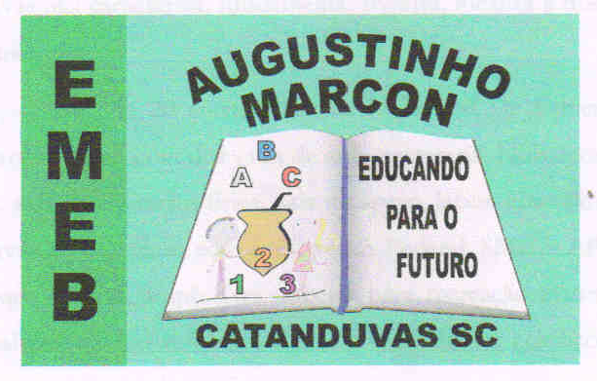
Escola Municipal de Educação Básica Augustinho Marcon
Catanduvas(SC), junho de 2020.
Diretora: Tatiana M. B. Menegat.
Assessora Técnica-Pedagógica: Maristela Apª. B. Baraúna.
Assessora Técnica-Administrativa: Margarete P. Dutra.
Professor: Paulo André Klein.
Disciplina: Música
4º ano

AULA 02 – SEQUÊNCIA DIDÁTICA – MÚSICA – 08 A 12 DE JUNHO

ESSA SEMANA VAMOS DAR INÍCIO AO CONTEÚDO DA TEORIA MUSICAL, MAIS ESPECÍFICO EM PAUTA, PARTITURA E NOTAS MUSICAIS. COMO SURGIU E QUEM SURGIR, LEIAM COM ATENÇÃO E COPIEM NO CADERNO. QUEM REALIZAR A IMPRESSÃO PODE COLAR.

Data:

Como as notas musicais foram descobertas e nomeadas?

Elas não foram descobertas, mas inventadas. As notas são uma convenção, um código estabelecido para os músicos lerem as partituras. Mas o modelo ocidental, o famoso “dó-ré-mi”, é apenas um dos códigos. Dependendo do país ou do povo, cada som pode ser representado por notas ou marcações distintas. As partituras em que essas notas serão organizadas também variam de tradição para tradição. O modelo ocidental é o mais popular de todos e surgiu graças à Igreja, instituição responsável por oficializar e esquematizar o ensino musical na Idade Média.

O criador

As notas que conhecemos foram criadas pelo monge italiano Guido de Arezzo. Enquanto trabalhava no mosteiro da cidade de Pomposa, no final do século 10, Arezzo percebeu que os cantores gregorianos tinham dificuldade em memorizar as músicas sacras. Como a maioria das pessoas era analfabeta, a Igreja valorizava a música como o método mais poderoso de angariar fiéis.

